DZIEŃ II. Pożyteczne zwierzęta.

„Śpiewające powitanki” – improwizacja melodyczna.
Dziecko wymyśla zdania, którymi można powitać się. Śpiewa wesoło, smutno, cicho, głośno, szybko i wolno.

„Posłuchaj i powtórz” – zabawa rytmiczna.
Rodzic wyklaskuje dowolny rytm. Dziecko odtwarza układ rytmiczny w różnorodny sposób: podskakując, uderzając dłonią o podłogę, uderzając dłońmi o swoje uda.

„Odgłosy zwierząt” – ćwiczenia dźwiękonaśladowcze.
Rodzic wymienia nazwę zwierzęcia, a dziecko naśladuje odgłosy zwierząt.
krowa – muczy – muu, muu
kaczka – kwacze – kwa, kwa
koza – meczy – mee, mee
baran – beczy – bee, bee
indyk – gulgocze – gul, gul
kogut – pieje – kukuryku
świnia – chrumka – chrum, chrum
koń – rży – iha, iha
kura – gdacze – ko, ko

„Co nam dają zwierzęta” – zabawa dydaktyczna.
Pokazuje ilustracje zwierząt oraz produktów od nich pochodzących:
mleko, ser, śmietanę, masło, poduszkę, jajka, włóczkę, szynkę, kiełbasę
Dziecko mówi dzięki jakiemu zwierzęciu mamy te produkty.
owca – wełna, mleko, mięso
kura – jajka, mięso
krowa – mleko (ser, śmietana, masło)
gęsi – pierze, mięso, jajka
kaczki – jajka, mięso
indyk – mięso, jajka
świnia – mięso, tłuszcz

„Drugie śniadanie” – przygotowanie kanapek.
Z pomocą Rodzica spróbuj przygotować sobie drugie śniadanie. Tworząc kanapki, zastanów się, które produkty pochodzą od zwierząt wiejskich (może jajko, szynka, masło, śmietana, jogurt, kefir, ser itp.)
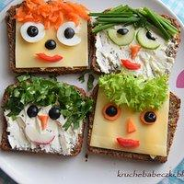

Otocz odpowiednim kolorem pętli produkty zwierzęce.

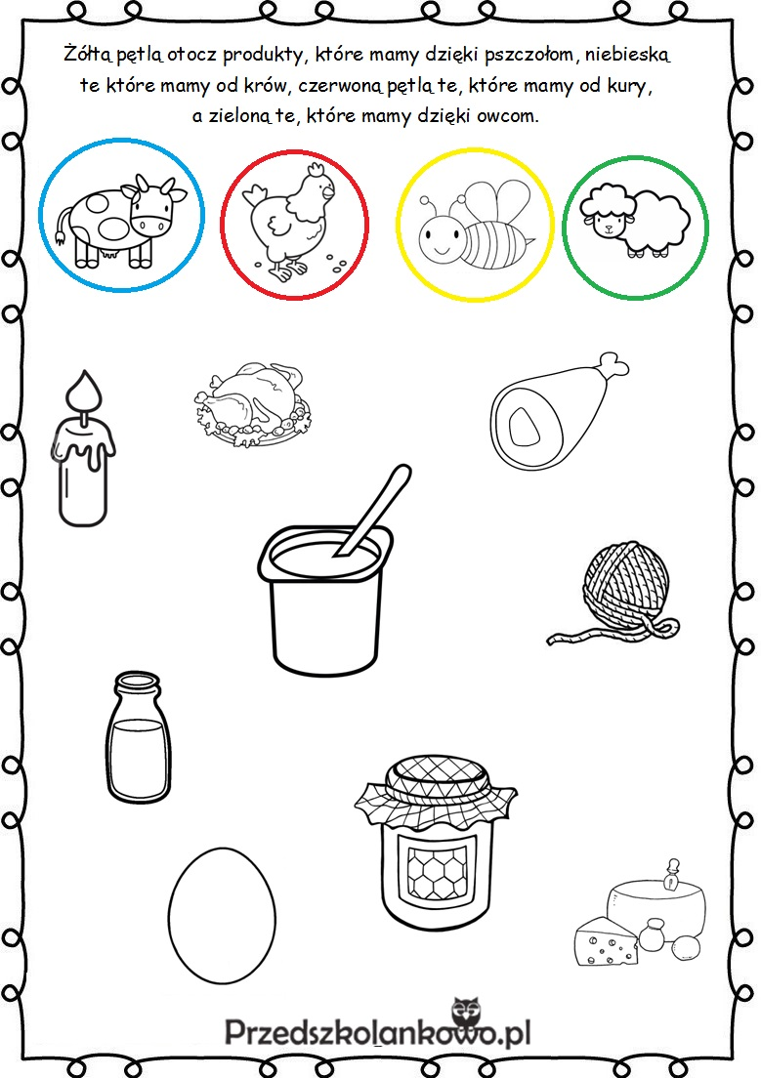
Źródło:
http://przedszkolankowo.pl/wp-content/uploads/2017/03/co-otrzymujemy...-karty-pracy6.jpg
„Gdzie to położyć” – zabawa dydaktyczna.
- Dziecko powinno pociąć wyrazy z tabelki poniżej, przeczytać i napisać na kartce cyfrę 3, 4, 5.
Zadaniem dziecka jest policzenie z ilu liter składa się wyraz i położenie karteczki z wyrazem pod odpowiednią cyfrą. Np.
3 – kot, sok, lok, las, osa, oko, nos, but, ser,
4 – buda, koza, woda, flet, kura, smok, owca,
5 – ekran, kogut, sroka, baran, indyk, krowa
- Które z nich to zwierzęta gospodarskie?
- Przeliteruj proszę nazwy zwierząt wiejskich bez patrzenia na karteczkę.

KOT | BUDA | EKRAN | KOZA | OKO
BARAN | SOK | INDYK | NOS | OWCA
KURA | KOZA | LOK | PIES | SMOK
KOGUT | BUT | SROKA | LAS | BALON
SER | WODA | KROWA | FLET | OSA

Co widzisz na obrazkach? Pokoloruj na żółto ramki tych obrazków, których nazwy rozpoczynają się tak samo, jak słowo KROWA. Pokoloruj na niebiesko ramki tych obrazów, których nazwy zaczynają tak samo, jak słowo OWCA.

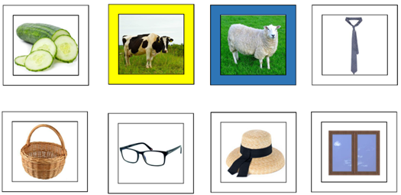

JĘZYK ANGIELSKI

Życzymy Wam owocnej nauki i zabawy

Pani Marta i Pani Renia

